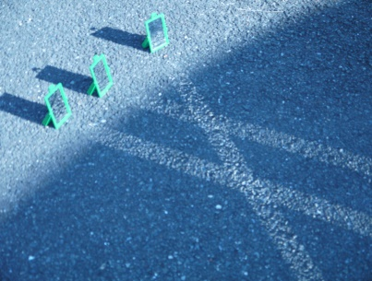
２
光のせいしつ

１．右の写真は，日光がかがみに当たっているようすの写真です。（ ）の中にあてはまることばをかきましょう。
・日光は，（ ）すすむ。
・日光をかがみに当てると，（ ）ことができる。

２．日光が当たったところの明るさやあたたかさについて，正しいものには○，正しくないものには☓を（ ）にかきましょう。
（ ）日光が当たったところは，くらくなる。
（ ）日光が当たったところは，あたたかくなる。
（ ）はねかえした日光をかさねるほど，当たったところはより明るくなる。
（ ）はねかえした日光をかさねるほど，当たったところはよりつめたくなる。

３．下の写真は虫めがねで日光をあつめている写真です。あつめたところがより明るくあつくなるのは，ア・イどちらですか。○をつけましょう。
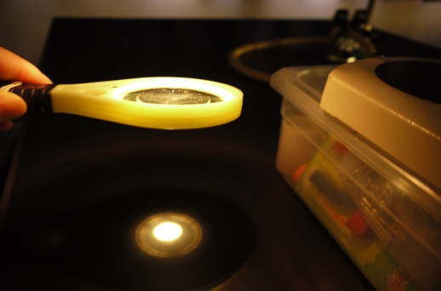
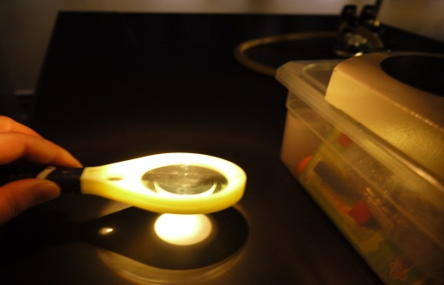
イ
ア

２
光のせいしつ
１．右の写真は，日光がかがみに当たっ
ているようすの写真です。（ ）の中
にあてはまることばをかきましょう。
・日光は，（ まっすぐ ）すすむ。
・日光をかがみに当てると，（ はねかえす ）ことができる。

２．日光が当たったところの明るさやあたたかさについて，正しいものには○，正しくないものには☓を（ ）にかきましょう。
（ ）日光が当たったところは，くらくなる。
○
✕
（ ）日光が当たったところは，あたたかくなる。
○
（ ）はねかえした日光をかさねるほど，当たったところはより明るくなる。
✕
（ ）はねかえした日光をかさねるほど，当たったところはよりつめたくなる。

３．下の写真は虫めがねで日光をあつめている写真です。あつめたところがより明るくあつくなるのは，ア・イどちらですか。○をつけましょう。
イ
ア

